Krąg tematyczny: POŻEGNANIA NADSZEDŁ CZAS.
Data: 19.06.2020 r.
Temat: Pocieszajki dla maluszków.
- Słuchanie piosenki „Na zawsze zapamiętasz”. Rozmowa nt. tekstu piosenki.
Ćwiczenia poranne.
- 1. Słuchanie opowiadania Agaty Widzowskiej „Pocieszajki dla maluchów”.
2. „Obrazek o lecie” – wykonanie prezentu dla kolegi/koleżanki na pożegnanie przedszkola. Cel: rozwijanie sprawności manualnej.
Zabawy na świeżym powietrzu: spacer w pobliżu przedszkola – obserwowanie roślin i zwierząt, rozpoznawanie ich i nazywanie; zabawy ruchowe wybrane spośród zabaw z całego roku.
- Nauka wierszyka z opowiadania fragmentami, metodą ze słuchu
Masaż pleców.
Odszukanie na obrazku piłek. Określenie ich położenia.

1. Słuchanie piosenki „Na zawsze zapamiętasz”. Rozmowa nt. tekstu piosenki.
https://www.youtube.com/watch?v=X9O852cIGaA
Rodzic pyta:
- O czym jest ta piosenka?
- Jakie zdarzenia zapamiętacie z naszego przedszkola (grupy)?

2. Ćwiczenia poranne
• Zabawa orientacyjno-porządkowa „Samochody”.
Dziecko biega w różnych kierunkach, naśladując rękami poruszanie kierownicą. Wydaje odgłosy poruszającego się samochodu: brr, brr lub brum, brum. Na sygnał – uderzenie w bębenek lub klaśnięcie – zatrzymuje się i trąbi: pi, pi, pi. Dwa uderzenia są sygnałem do ponownego poruszania się.
• Ćwiczenie dużych grup mięśniowych „Trawa i chmury”.
Na hasło: Trawa, dziecko przykuca; na hasło: Chmury, staje na palcach, wyciąga ręce w górę i porusza nimi w prawo i w lewo – naśladując chmury płynące po niebie.
• Ćwiczenie tułowia – skręty „Śledzimy lot samolotu”.
Dziecko siedzi skrzyżnie. Jedną rękę ma na kolanach, a z drugiej tworzy daszek nad oczami. Wykonuje skręt tułowia i głowy uniesionej do góry w jedną, a następnie w drugą stronę – obserwuje lot samolotu.
• Ćwiczenie równowagi „Rysujemy koła”.
Dziecko, w staniu na jednej nodze, rysuje stopą w powietrzu małe koła i duże koła. Ćwiczenie wykonuje raz jedną, raz drugą nogą.
3. Słuchanie opowiadania Agaty Widzowskiej „Pocieszajki dla maluchów”
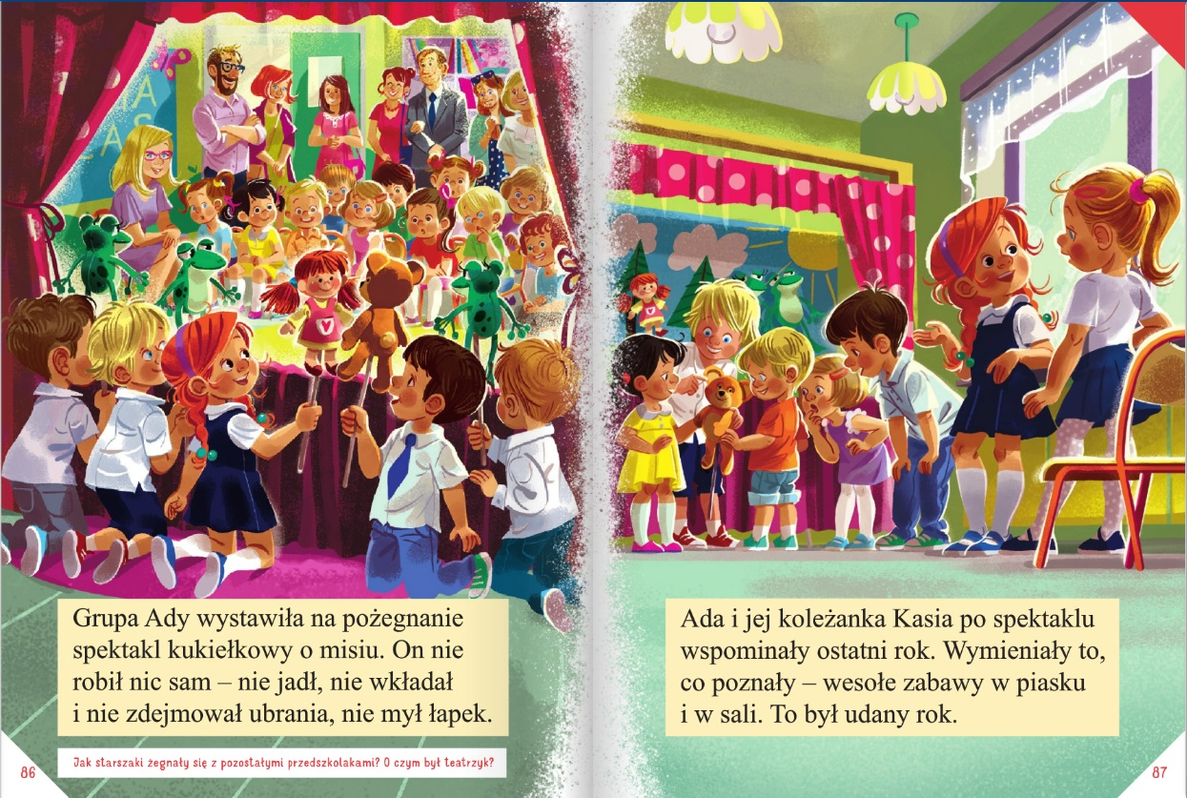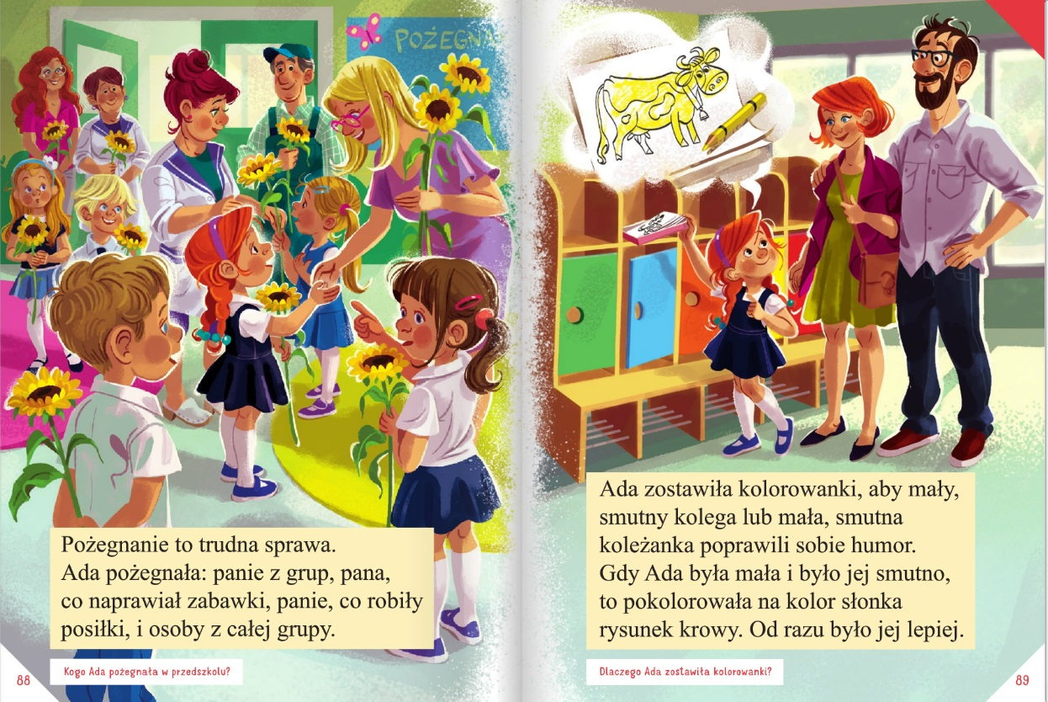
Ada była bardzo dumna z tego, że po wakacjach pójdzie do szkoły. Będzie miała kolorowy plecak, a w nim książki, zeszyty i piórnik z przyborami. Bardzo chciała się nauczyć samodzielnie czytać,
bo obiecała Olkowi, że w przyszłości to ona przeczyta mu bajkę na dobranoc, a nie odwrotnie.
Na zakończenie ostatniego roku w przedszkolu zaproszono wszystkich rodziców, a młodsze
grupy zadbały o niespodzianki: zaśpiewały pożegnalne piosenki i wręczyły starszakom samodzielnie przygotowane sadzonki drzewek szczęścia w małych doniczkach.
Grupa Ady odwdzięczyła się przedstawieniem teatralnym dla maluchów o misiu, który
trafił do przedszkola i niczego nie potrafił robić samodzielnie: nie umiał sam jeść, ubierać się,
wiązać sznurowadeł i budować domku z drewnianych klocków. Nie wiedział nawet, że przed
jedzeniem trzeba myć łapki, ani nie znał słów: „proszę, dziękuję, przepraszam”. Ten miś musiał
się wszystkiego nauczyć w przedszkolu, a dzieci mu w tym pomagały.
Był to teatrzyk kukiełkowy, w którym Ada przedstawiała postać dziewczynki o imieniu Basia. Tomek trzymał kukiełkę niedźwiadka, a Basia uczyła misia, jak należy myć łapki:
– O! Popatrz, misiu,
tu jest łazienka,
wodą się zmywa
farbę na rękach,
a ty masz łapki
całe w powidłach,
więc musisz użyć wody i mydła!
Piotrek, Janek i Paweł poruszali kukiełkami zielonych żabek i śpiewali piosenkę:
Kum, kum, kum!
Rech, rech, rech!
Było przedszkolaków trzech.
Hopsa, w lewo!
Hopsa, w prawo!
Skaczą zwinnie. Brawo! Brawo!
Ucz się, misiu, z nimi ćwicz,
skacz i do dziesięciu licz!
Tu następowała wyliczanka do dziesięciu: jeden, dwa, trzy, cztery, pięć i tak dalej…
Potem na scenie pojawiły się symbole pór roku: słońce, bałwanek, kasztany i skowronek.
Dzieci z młodszych grup doskonale wiedziały, które symbolizują wiosnę, lato, jesień i zimę.
Na zakończenie przedstawienia wszystkie starszaki ukłoniły się pięknie i wyrecytowały:
– Nie płaczcie, kochani, gdy nas tu nie będzie,
nasz wesoły uśmiech zostawimy wszędzie,
a gdy po wakacjach znajdziemy się w szkole,
będziemy wspominać kochane przedszkole!
Młodszym dzieciom bardzo podobało się przedstawienie, a po spektaklu wszyscy chcieli
obejrzeć z bliska kukiełki. Ada stanęła pod oknem i przyglądała się swoim koleżankom i kolegom. Z jednej strony cieszyła się na myśl o szkole, z drugiej jednak czuła, że będzie tęsknić.
– Trochę mi smutno – powiedziała do Kasi.
– Mnie też – odpowiedziała dziewczynka. – Nauczyłam się tutaj pisać swoje imię: K A S I A –
przeliterowała.
– A ja się nauczyłam sama korzystać z łazienki, bo jak byłam mała, to nie umiałam spuszczać wody – dodała Ada.
– Piotrek mi pokazał, jak bezpiecznie zjeżdżać ze zjeżdżalni i wspinać się po drabinkach.
– Mnie też!
– I umiemy już rozpoznawać kształty: kółka, trójkąty, prostokąty i kwa… kwa… – zająknęła
się Kasia.
– Kwadraty – dokończyła Ada.
– Tak! Kwadraty!
– I co jeszcze?
– Pani pokazała nam, jak się kroi warzywa, tak żeby się nie skaleczyć.
– I już umiemy same zrobić sałatkę z majonezem – odparła z dumą Ada.
– A pamiętasz, jak lepiłyśmy pączki z piasku do naszej cukierni? Tomek ugryzł jednego i pani
kazała mu szybko wypłukać buzię.
– Cha, cha! Nigdy tego nie zapomnę.
– I piekliśmy ciasto na Dzień Mamy, a wyszedł nam zakalec!
– Pamiętam. Pani polała je rozpuszczoną czekoladą i powiedziała, że takie ciasto jada się
we Francji.
– Było bardzo dobre. Wszyscy prosili o dokładkę.
Dziewczynki wymieniły jeszcze wiele wesołych wspomnień i obiecały sobie, że będą odwiedzać swoje przedszkole i ulubioną panią. Pożegnały się z innymi dziećmi, z kucharkami, panem
„złotą rączką”, który potrafił naprawić każdą rzecz, a nawet z zabawkami.
Przed wyjściem z przedszkola Ada położyła coś ukradkiem w swojej szafce w szatni.
– Co tam zostawiłaś? – zdziwiła się mama.
– Zostawiłam pudełko z pocieszajkami.
– A co to są pocieszajki?
– To są kolorowanki ze zwierzątkami. Powiedziałam pani, że jak jakiś maluch będzie płakał,
to może mu dać taką kolorowankę i poprosić, żeby pomalował smutne zwierzątko.
Ja też kiedyś płakałam za tobą w przedszkolu i wtedy pomalowałam krowę na żółto. Świeciła jak słońce i od razu mi było lepiej.
– To wspaniały pomysł – mama spojrzała z podziwem na Adę i mocno ją przytuliła.
– Pa, pa! Przedszkole! – powiedziała Ada. – Kiedyś cię odwiedzę.

Rozmowa na temat opowiadania:
− Co przygotowała grupa Ady na pożegnanie przedszkola?
− Co przygotowali młodsi koledzy?
− Co robiły Ada i Kasia?
− Kogo pożegnała Ada?
− Co to były pocieszajki Ady?
− Gdzie je zostawiła?
4. Ćwiczenia w książce
Czytanie tekstu znajdującego się pod ilustracjami – książka s. 86-89.

5. „Obrazek o lecie” – wykonanie prezentu dla kolegi/koleżanki na pożegnanie przedszkola.
Karta A5, kredki, farby plakatowe, pędzelek, kubek z wodą, pastele, kartka z kolorowego bloku technicznego, klej, bibuła, kolorowy papier.
- Oglądanie reprodukcji malarskich
Wyprawka – reprodukcje malarskie: Claude Monet „Stogi siana w Giwerny”; Oleg Sumarokov „Kobieta pod parasolem odpoczywająca na plaży”
Dziecko określa z jaką porą roku kojarzą mu się reprodukcje i dlaczego.
- Wykonanie na kartkach A5 obrazka o lecie – wybraną techniką.
- Ozdobienie powstałych ramek kulkami z kolorowej bibuły lub kawałkami kolorowego papieru.
- Podpisanie się z tyłu obrazka samodzielnie lub z pomocą rodzica.
- Ofiarowanie obrazka wybranemu koledze/koleżance.

6. Zabawy na świeżym powietrzu: spacer w pobliżu przedszkola – obserwowanie roślin i zwierząt, rozpoznawanie ich i nazywanie; zabawy ruchowe wybrane spośród zabaw z całego roku.

7. Nauka wierszyka z opowiadania fragmentami, metodą ze słuchu
Nie płaczcie, kochani, gdy nas tu nie będzie,
nasz wesoły uśmiech zostawimy wszędzie,
a gdy po wakacjach znajdziemy się w szkole,
będziemy wspominać kochane przedszkole!

7. Masaż pleców.

Rodzic robi masaż plecków swojemu dziecku.

8. Karta pracy, cz. 4, s. 72.
Odszukanie na obrazku piłek. Określenie ich położenia.

